（Jing定制）怒江大峡谷高黎贡腾冲 8 Days
大理-保山-老姆登-丙中洛-六库-高黎贡山-腾冲

线路类型：
天数：8天
综合强度：1星
徒步强度：2星
最小参团年龄：6岁
参考成团人数：3人

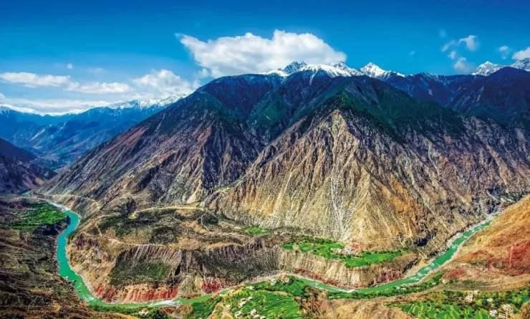

怒江大峡谷夹在高黎贡山和碧罗雪山中间，处于三江并流核心区域，是全世界第三大峡谷，仅次于中国的雅鲁藏布江大峡谷，以及美国的科罗拉多大峡谷。我们的人文徒步和人文探访深入怒江大峡谷，追寻纹面人的传说，寻访记忆之城，徒步走进无人的峡谷，让你看到一个完全不一样的云南。
高黎贡山被称为“世界自然博物馆”和“世界物种基因库”。我们的徒步穿越，让我们回溯恐龙的远古，植物的变迁，你不需要任何的特殊装备，既可以来一场说走就走的徒步人文旅行。
我们不为了徒步而徒步，把人文和徒步完美的结合在一起，适合无论是自身户外爱好者，还是没有任何经验的户外小白。

行程亮点：
▪ 秘境探险 ：穿越地图上没有的公路，探访被人遗忘的城市，
▪ 经典穿越：翻越高黎贡山，是一次对于生命的起源致敬的精华徒步之旅
▪ 人文徒步：从老猎人到纹面女，从传承人到桃花神，是一次深度人文的体验
▪ 绝美风光：碧罗雪山，高黎贡山，怒江峡谷，三江并流
▪ 舒适旅程：全程精品酒店客栈，当地能找到最好的住宿

行程难度分级：
本行程的难度级别为1星。（请参见行程后的户外难度等级说明）

行程安排

1/21，周五 到达大理

行程：
【全天】：集合日，自行前往酒店入住。提早抵达的小伙伴可以自由逛逛。
领队会在出发前或者当天和大家一起开个行前会，再次介绍行程的整体情况。

住宿：漫心大理古城酒店（或同级）
餐饮：早餐（自理）；午餐（自理）；晚餐（自理）

人文亮点：

大理
最早对于大理认识或许是因为金庸先生小说里那位“一指神功”的段皇爷居住之地-南昭古国。清远而神秘。来到这里，给人最大的感受就是‘自由’。多民族文化的结合，地理位置及地貌的独特性，都使大理成为更多人心中向往之地。

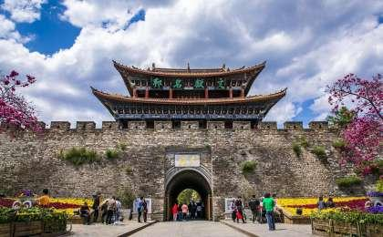 | 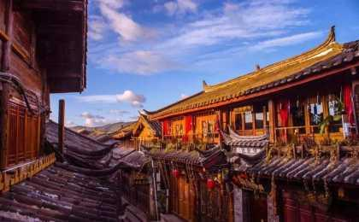

1/22，周六 保山 - 老姆登

行程：
【上午】：前往老姆登
【下午】：怒江初见；记忆之城 - 知子罗
【晚上】：老姆登的天主教堂

交通：本地7座越野车（4-5小时）
住宿：老姆登150客栈（或同级）
餐饮：早餐（酒店）；午餐（自理）；晚餐（自理）

人文亮点：

知子罗
30多年前，怒江州府设立；1974年，天降预言，被迫撤离; 最终历史定格在了上个世纪六七十年代。今天的知子罗，与其说是废城，不如说是一座被遗忘的城市。八角楼、老姆登基督教堂、灯光球场、电影院、邮局、县委大院。。。这些都形成了《德拉姆》电影中描述的知子罗记忆。

澡塘会
澡塘会是傈僳族的传统集会，洗温泉浴是当地民族的习俗，距今已有400多年的历史。每年最大的一次盛会在正月初二之后，男女老幼，从四面八方居来，穿上节日的盛装，在怒江边，温泉旁，搭帐结营，洗去一年的尘埃。

老姆登
“老姆登”在怒族的语言中意思是“人喜欢来的地方”。在悬崖边上，你会看到建造着一座红白相间的房子，这就是当地最有名的是基督教堂--老姆登教堂。伴随着醉美的日落，我们可以在这儿欣赏到皇冠山，如果幸运赶上弥撒日，你可以在晚上来到老姆登教堂与当地的信徒一起聆听圣洁钟声。

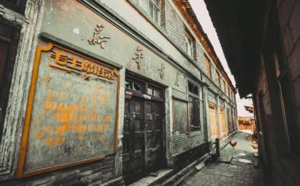 | 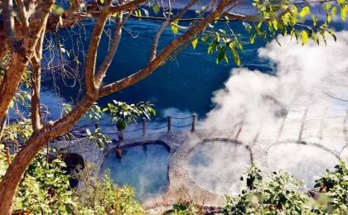

1/23，周日 丙中洛

行程：
【上午】：朝觐贡当神山；有兴趣可以体验飞渡溜索（视天气情况而定）
【下午】：拜访最后的猎人，聆听猎熊的故事
【晚上】：返回酒店
交通：本地7座越野车（5-6小时）
住宿：丙中洛馨园精品酒店（或同级）
餐饮：早餐（酒店）；午餐（自理）；晚餐（自理）
徒步距离：2公里
徒步时间：1-2小时
累计升降：100米
地形描述：沙土路

户外亮点：

贡当神山
贡当神山是丙中洛十大神山之一，徒步攀登至神山观景台，是欣赏丙中洛绝佳的位置。

茶马古道徒步（自费）
茶马古道是和丝绸古道齐名的古道通商之路，产生了中国最早的一批徒步线和徒步者。

怒江第一湾
怒江水流到达云南境内后，由于怒山和高黎贡山的阻挡使得江水流动方向发生了转变，从而形成了怒江第一湾。

人文亮点：

滇藏茶马古道
茶马古道，自文成公主远嫁，便开始成型。主要分为滇藏和川藏两条道路，其中滇藏古道又可以区分为金沙江峡谷和怒江峡谷。田壮壮导演的纪录片《德拉姆》拍摄地以及刘杰导演拍摄《碧罗雪山》的拍摄地就是我们今天徒步的茶马古道。它是一条开凿在悬崖上的路。所谓“北有丝绸之路，南有茶马古道“，今天，我们沿着古道中央石头上杵出的个个圆坑，徒步行走在古道上，仿佛听到了前方传来了悠远的马铃声。。。

“最后的猎人”探访
90年代之后随着怒江大峡谷被列为国家级保护区，猎人这一古老的职业逐渐从怒江消失，从中国消失。作为世界上最神秘最原始的峡谷，这条生态链上生活着丰富的飞禽走兽，在几十年前，独龙族、傈僳族、怒族几乎这里的每一个男人都是猎人，他们用最原始的方式获取最基本的生存资源。这一次我们走进曾经的猎人的家，听他们讲一讲过去狩猎的故事，以及生存方式改变对生活的影响。

丙中洛
丙中洛是传说中怒江第一拐的所在地；是第八条进藏线的门户；是传说中的丙察察的起点；是传说中一个个秘境村落的所在地：桃花岛，秋那桶，雾里村 ... ...是传说中的“人神共居的地方”。
丙中洛是人和人、人和自然，在神的护佑下和谐共生的一种信仰

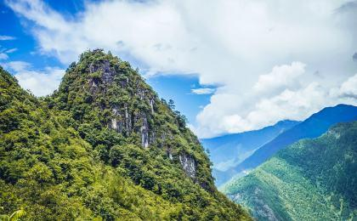 | 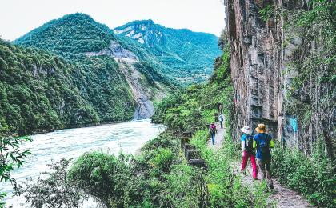

1/24，周一 丙中洛

行程：
探访“人神共居”丙中洛的精华。
【上午】：从雾里村到秋那桶；茶马古道人文徒步
【下午】：普化寺、重丁教堂；
【傍晚】：夕阳下的“遗世独龙”- 独龙纹面女
【晚上】：自由探访丙中洛

交通：本地7座越野车（1-1.5小时）
住宿：丙中洛馨园精品酒店（或同级）
餐饮：早餐（自理）；午餐（自理）；晚餐（自理）
徒步距离：5公里
徒步时间：1-2小时

户外亮点：

茶马古道徒步
茶马古道是和丝绸古道齐名的古道通商之路，产生了中国最早的一批徒步线和徒步者。

人文亮点：

秋那桶
最美生态村庄-秋那桶。在怒族语言中’桶‘被译为“和平、平安”的意思。它位于云南省怒江傈僳族自治州，贡山独龙族怒族自治县丙中洛乡，它是怒江大峡谷最北端的一个村子，即云南境内的最后一站。。也是经云南怒江向往西藏的最后一个村庄。可以说秋那桶峡谷是整个怒江大峡谷精华中的精华部分，有“人间天堂”之称。

纹面女探访
独龙族纹面的习俗当起源于一种古老的信念，纹面限于妇女，俗称“画脸”。《新唐书》称“文面濮”，《南诏野史》称“绣面部落”，可见独龙族纹面由来已久。少女十二三岁时就要纹面，有表示成年之意，而且出嫁前必须纹面。随着着时代的变迁，纹面的习俗正在消失的，同时消失也许不仅是那个时代，还可能是记忆。丙中洛的独龙族村中尚存两位纹面老人。

雾里村
犹如油画般的小村庄-雾里村，被《国家地理杂志》评为最美的村落之一。我们将会在这里体验当地的民俗风情，感受当地人们的质朴、纯真。

怒族
怒族是怒江最古老的居民。原碧江县匹河乡普乐村怒族老人能背诵64代家谱 , 如果每一代以25年计算, 25代已有1600年的历史了

丙中洛
丙中洛是传说中怒江第一拐的所在地；是第八条进藏线的门户；是传说中的丙察察的起点；是传说中一个个秘境村落的所在地：桃花岛，秋那桶，雾里村 ... ...是传说中的“人神共居的地方”。
丙中洛是人和人、人和自然，在神的护佑下和谐共生的一种信仰

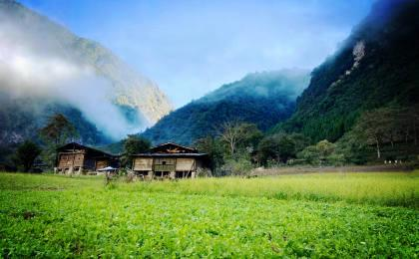

1/25，周二 丙中洛 - 六库

行程：
【上午】：探秘桃花岛，祭奠桃花神
【中午】：桃花岛午餐，和桃花岛主的华山论剑
【下午】：返回六库；

交通：本地7座越野车（5-6小时）
住宿：怒江希尔顿花园酒店（或同级）
餐饮：早餐（自理）；午餐（自理）；晚餐（自理）
徒步距离：3公里
徒步时间：2-3小时
累计升降：300米
地形描述：沙土路

户外亮点：

桃花岛探秘徒步
桃花岛位于云南省怒江州贡山县丙中洛镇以东怒江彼岸，当地称扎那桶村，因怒江环绕，而成半岛状，又因岛上种满了桃花以及当地人每年都过桃花节，所以被称“桃花岛”。今天我们将走进这样一个金庸笔下的”世外桃源“，用身体和心去感受传说中的”桃花源“

人文亮点：

六库
怒江州府所在地，怒江中游，因怒江由北向南纵贯全境而得名。来到这里我们会沿途参观全景楼，三江并流沙盘。

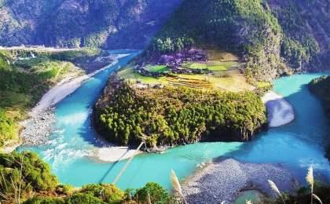 | 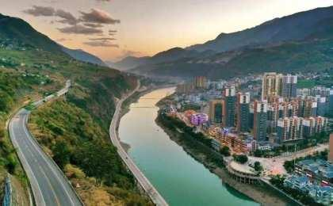

1/26，周三 六库 - 高黎贡山

行程：
【上午】：途径双虹桥抵达高黎贡山，老师已经在博物馆等着我们，先带大家对高黎贡山的历史人文动植物有个基础的科普；
【下午】：热带雨林徒步认识稀有植物，泡野温泉（根据水位具体情况）
备注：中间路段可能存在限时段修路，请大家理解我们将根据实际情况安排出发时间。

交通：本地7座越野车（2.5-3小时）
住宿：灵芝精品客栈（或同级）
餐饮：早餐（酒店）；午餐（自理）；晚餐（自理）
徒步距离：4公里
徒步时间：2-3小时
累计升降：+300米
地形描述：热带雨林，石台阶和土路为主

户外亮点：

热带雨林徒步和野温泉探秘
高黎贡山热带雨林温泉瀑布是世界上最高的热带雨林及温泉瀑布群，是目前世界上在云南记录到的纬度最北，海拔最高的热带雨林，具有极高的科学研究和保护价值。奇幻的热带雨林和天然纯净的森林温泉，清澈的瀑布叠水，让人流连忘返。

人文亮点：

双虹桥
双虹桥建于清朝1789年，时任永昌知府的陈孝升为解除怒江两岸人民过江难，行不便之苦而建了这座桥。这座桥利用江心巨型礁石为墩，将东西两桥的交接部分搭架于江中心的桥墩上减轻桥的承受力而分两段架设，远看如同两条彩虹飞挂，气势宏伟，故名双虹桥。这座桥是南方丝绸古道经永昌（今天的保山）到腾越（今天的腾冲）出缅甸的必经之路。双虹桥在工匠们巧夺天工之下“天生丽质”让世人惊叹了几百年。走在桥上如同踏入了远古的南方丝绸古道，幽幽的马帮吆喝声伴随这道桥走过了多少风雨。

高黎贡山展示宣教中心
走进高黎贡山博物馆，你可以了解到整个高黎贡山的物种多样性，珍稀动植物和各种鸟类。及护林员兢兢业业的保护着这片神奇的山脉。

高黎贡山
高黎贡山是中国国家级自然保护区、世界生物圈保护区、三江并流世界自然遗产的重要组成部分，被称为：“世界物种基因库”、“世界自然博物馆”、“生命的避难所”、“野生动物的乐园”，“哺乳类动物祖先的发源地”、“东亚植物区系的摇篮”、“人类的双面书架”。单就这么多的“定义”，高黎贡山值得我们花时间去探索一番。5000万年前，由于印度次大陆与欧亚大陆神秘碰撞，诞生了高黎贡山。 随后，经过大约 3000万年的成长，高黎贡山成为了今天的古木参天，壮阔面貌。纵跨中国云南西部，北接青藏高原，南衔中印半岛，从北到南绵延600余公里、跨越5个纬度。

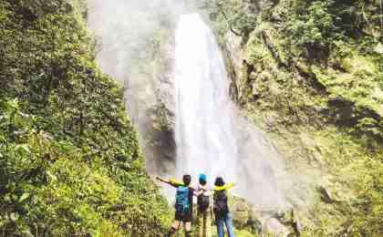 | 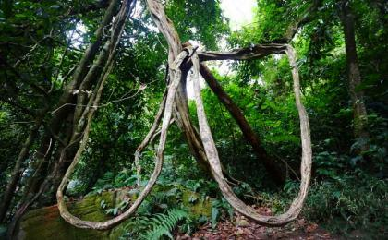

1/27，周四 高黎贡山 - 腾冲

行程：
【全天】今天，我们将会做高黎贡山的徒步探秘：
徐霞客线路 - 随着徐霞客的脚步，翻越高黎贡山脊，探秘高黎贡核心保护区。
【晚上】抵达腾冲

交通：本地7座越野车（1-1.5小时）
住宿：温故1970全景假日酒店（或同级）
餐饮：早餐（酒店）；午餐（自理）；晚餐（自理）
徒步距离：5公里
徒步时间：4-5小时
累计升降：+600/-300米
地形描述：山林，土路，古驿道

户外亮点：

高黎贡徐霞客之路徒步穿越
徐霞客线路由三部分组成，分别为：坪河古城石板路，黄竹园铺古道石板路和分水林古道石板路。这条古道是古时从保山到腾冲的古官道，古道全长8.6公里。分水岭古道史载最早可能形成于三国时诸葛亮南征之际，已有两千多年的历史，是中国最具影响力的著名南方丝绸古道的重要节点，现存大量古驿站遗址，烽火台，碑刻等等。明崇祯十二年（公元1639年）4月10-13日，中国最知名的旅行家徐霞客沿着明代晚期的驿道（官道），翻越高黎贡山，并留下了大量的记录。这条路也是声名显赫的南方丝绸之路（蜀身毒道之永昌道）的重要组成部分。几个世纪过去了，徐霞客行走的道路绝大多数已支离破碎，在全国其它地方大多已难觅踪迹。唯有这条翻越高黎贡山段的古道，依旧保留有当年《徐霞客游记》记录的痕迹，并封存于此。其留存长度及景观与“游记”记载的高度性，绝无仅有，堪称封存的路之古董，活着的路之化石。

人文亮点：

腾冲
腾冲，一个让老驴友-徐霞客在这里待了39天，就写了33篇，大约3万多字日记的地方；一个被他惊呼“极边第一城”的地方。腾冲，世界罕见的火山地热并存区，99座火山和88座温泉，让你深刻感受到它的热情；曾经它是滇西户门，是通往印缅交通要冲。而今天的腾冲，成为了”世界公认的宜居长寿海拔区“。高黎贡山横贯全境，高达70.7%森林覆盖率。加之大自然鬼斧神工造就的火山奇观-北海湿地、还有马帮文化、腾越文化、抗战文化、翡翠文化、侨乡文化……

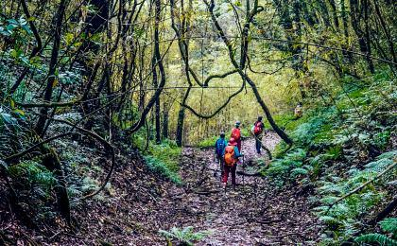 | 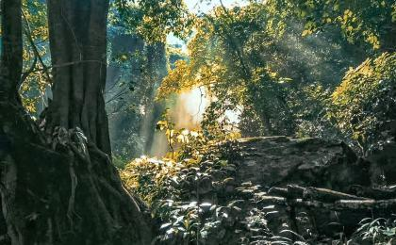

1/28，周五 腾冲；返程或继续延展行程

行程：
【上午】：腾冲的自由时光，大家可以选择去和顺古镇悠闲的半天；
【下午】：根据航班时间，自行前往机场，或者继续延展旅程

住宿：自理
餐饮：早餐（酒店）；午餐（自理）；晚餐（自理）

人文亮点：

腾冲
腾冲，一个让老驴友-徐霞客在这里待了39天，就写了33篇，大约3万多字日记的地方；一个被他惊呼“极边第一城”的地方。腾冲，世界罕见的火山地热并存区，99座火山和88座温泉，让你深刻感受到它的热情；曾经它是滇西户门，是通往印缅交通要冲。而今天的腾冲，成为了”世界公认的宜居长寿海拔区“。高黎贡山横贯全境，高达70.7%森林覆盖率。加之大自然鬼斧神工造就的火山奇观-北海湿地、还有马帮文化、腾越文化、抗战文化、翡翠文化、侨乡文化……

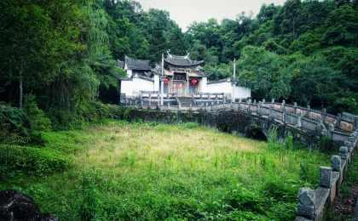 | 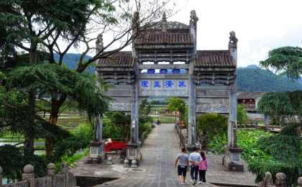

行程说明：
特别注意：仅为品牌宣传和目的地渲染所制作的部分微信稿和其他类似宣传海报，视频等，不作为我方最终准确的细节行程依据，同时也不作为报价的依据。
以上宣传内容为展示内容，仅供参考。感谢理解。

参考酒店清单

21/01 - 22/01：大理 - 漫心大理古城酒店（或同级）
漫心大理古城酒店地理位置得天独厚，位于大理州大理市大理镇大理古城214国道三月街坊，居大理大旅游景区腹地。
它距大理古城西门50米，南临天龙八部影视城，北接崇圣寺三塔文化旅游区，西靠大理点苍山，俯瞰洱海碧波。
酒店以协调自然山、水、环境与建筑的关系，使各种民俗元素融为一体，塑造出变化多端的公共空间；融合“人与自然和谐”、“建筑与自然和谐”的理念。
酒店以自然山体—大理点苍山为天然的四季背景，以大理古城为自然天成的人文院落，“活色生香，livelively”是漫心希望传递给客人的生活理念。

“酒店的设计风格很适合大理的民风风格，还没入住已经让人心情愉悦感到轻松。酒店有温泉可以让疲惫不堪的身心得到放松，有露天花园可以躺着吊椅上沐浴阳光，真的很不虚此行！”
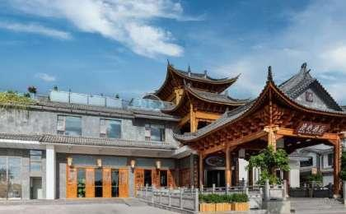 | 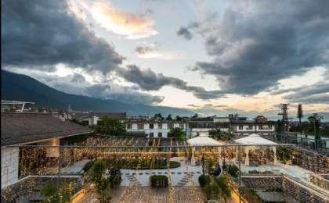

22/01 - 23/01：老姆登 - 老姆登150客栈（或同级）
老板是当地怒族非物质文化遗产传承人，歌唱的好，达比亚弹的好，他家的客栈当地最好的景观客栈，出门就是老姆登的观景台，眺望怒江角度绝佳。

“朋友推荐的这家，房间出乎意料的好。吃了怒族的手抓饭，特别丰盛，从门前有徒步去教堂和神山的步道，非常喜欢的地方！”
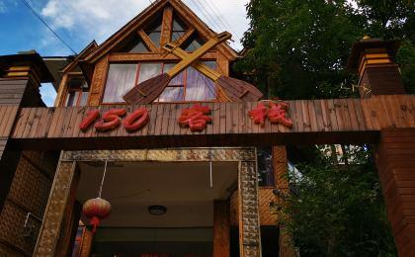 | 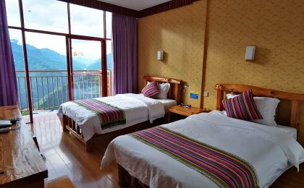

23/01 - 25/01：丙中洛 - 丙中洛馨园精品酒店（或同级）
酒店对客房的装饰十分考究，每间设施齐全的客房都配备有空调。浴室内提供拖鞋、24小时热水和吹风机，让您得到舒适的休息，以帮助您探索这个魅力之都

“非常不错的酒店，卫生.服务.环境.风景各方面都非常棒👍🏻，1.客房卫生间里配了一次性的马桶套这点很惊喜！2.酒店后院的独立停车场风景很棒，种的花也开得很漂亮！”
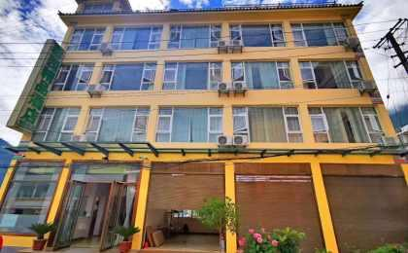 | 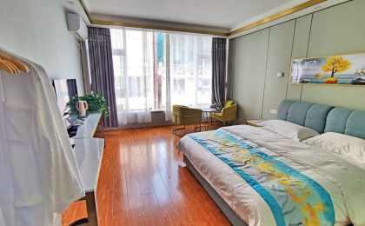

25/01 - 26/01：六库 - 怒江希尔顿花园酒店（或同级）
坐落于泸水市新区，周边环境和设施都很好，是怒江沿线上为数不多的星级品质酒店。

“没想到小城居然有家希尔顿，设施还不错，附近就是商业街，非常方便！”
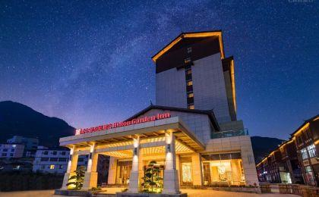 | 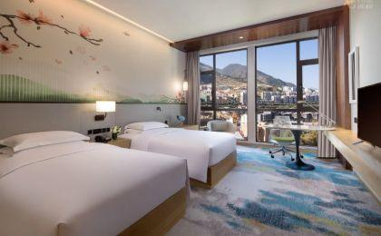

26/01 - 27/01：高黎贡山 - 灵芝精品客栈（或同级）
灵芝家是位于高黎贡山的一家精品民宿，由当地傈僳族大姐经营，她家的火塘和景观都是高黎贡山一绝。

“老板娘做饭好吃，唱民族歌特别好听，百花岭晚上的星空特别美，还有萤火虫！”
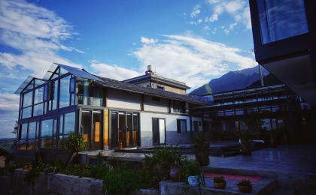 | 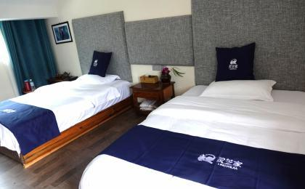

27/01 - 28/01：腾冲 - 温故1970全景假日酒店（或同级）
酒店白墙青瓦，层楼叠院，共3个院子，阳台或者独院是各个房间的标配，视野开阔，远处的青山，田园风光，落日，错落有致的古镇尽收眼底。

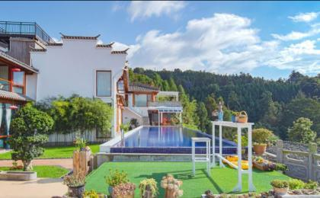 | 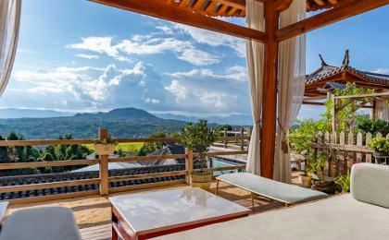

住宿说明：
鉴于户外行程的特殊性，我方对于酒店 / 住宿的定义，可能包括：
1. 标准酒店（独立卫浴）；
2. 酒店式公寓（我方为独立的公寓，公寓内我方自己团员公用卫浴，比如四室两厅两卫）；
3. 高山小屋（多人间，一般为公用卫浴）；
4. 特色营地：2-4人间；一般公用卫浴，部分独立卫浴；
非经特别说明，我们所有的住宿均为酒店或者酒店式公寓（大床或者双床需要提早预约，默认是双床）；

所有最后的住宿清单，请以我方最终发送的排期行程文件（含具体行程日期）和行程确认书为准。我方会给予最为准确的说明。

参考餐饮清单

日期 | 早餐 | 午餐 | 晚餐
1/21，周五 | 自理 | 自理 | 自理
1/22，周六 | 酒店 | 自理 | 自理
1/23，周日 | 酒店 | 自理 | 自理
1/24，周一 | 自理 | 自理 | 自理
1/25，周二 | 自理 | 自理 | 自理
1/26，周三 | 酒店 | 自理 | 自理
1/27，周四 | 酒店 | 自理 | 自理
1/28，周五 | 酒店 | 自理 | 自理

出行季节

本行程最佳季节：1月、2月、3月、10月、11月、12月
本行程适合季节：4月、5月、9月

户外补充说明

本行程所涉及的参考线路图：
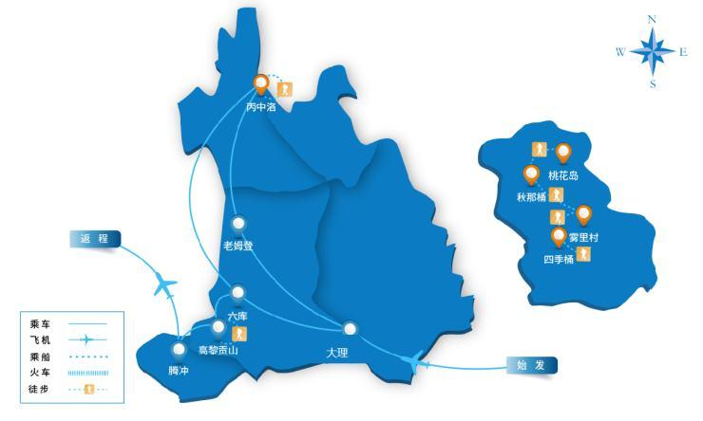

本行程所涉及的海拔分布图：
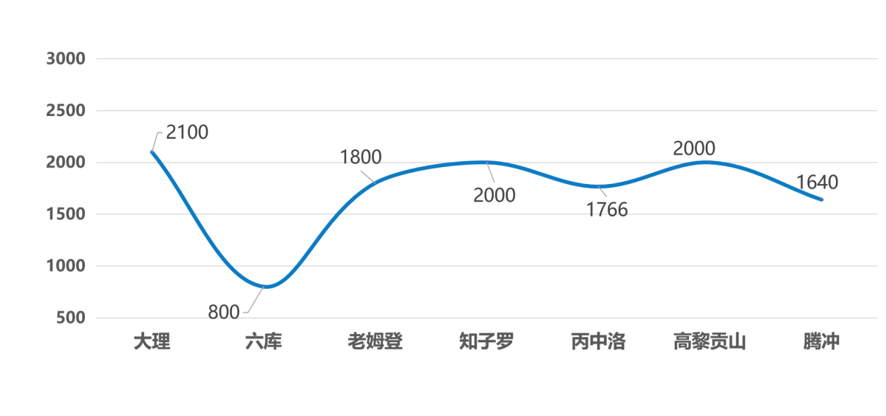

本行程所涉及的户外活动及难度级别：
 | 徒步 | 骑行 | 登山 | 漂流 | 浮潜 | 潜水 | 航行 | 游猎
0.5星（亲子）
1星
2星 | ✓
3星
4星
5星
6星
7星

难度级别说明如下：

0.5星（亲子）
人群： | 完全针对中国的家庭和孩子的实际情况，分为4-6岁组，6-12岁组以及12岁以上组；
设计理念： | 户外启蒙；
强度： | 每天的行走时间不超过2小时，可能涉及以徒步、登山或漂流为代表的各种运动组合，专门为中国市场定制的难度等级，一般来说适合所有4岁以上的孩子
户外风险： | 完全可控；极低；全套专业和规范流程；
参加要求： | 身体健康；满足年龄需求；无需任何户外经验；无需任何特殊户外装备；

1星
人群： | 针对没有任何户外经验，或者有1年以内户外经验；追求不一样的旅行体验的体验性人群；
设计理念： | 户外教育；户外进阶；不一样的旅行；
强度： | 每天的行走时间不超过4小时，可能在公路，步道，山野小径
户外风险： | 完全可控；较低；全套专业和规范流程；
参加要求： | 身体健康；对体验旅行的理念有认知并认同；无需任何户外经验；基础户外装备；

2星
人群： | 针对没有任何户外经验，或者有1年以内户外经验；追求不一样的旅行体验的体验性人群；
设计理念： | 户外教育；户外进阶；不一样的旅行；
强度： | 每天的行走时间在4-5小时，可能在公路，步道，山野小径，或者峡谷穿越
户外风险： | 完全可控；较低；全套专业和规范流程；
参加要求： | 身体健康；对体验旅行的理念有认知并认同；无需任何户外经验；基础户外装备；

3星
人群： | 需要有1年以上户外经验或者完全符合需求的体力；追求不一样的旅行体验的体验性人群；可能需要接受我们的电话访问；
设计理念： | 户外教育；户外挑战；户外改变你的世界；
强度： | 每天的平均徒步时间5小时，平均爬升度在600-800米，平均徒步距离15公里
户外风险： | 有一定户外风险；安全完全可控；全套专业和规范流程；
参加要求： | 身体健康；对体验旅行的理念有认知并认同；需要一定户外经验；需要相应的户外装备；无需特别的技术装备；

4星
人群： | 需要有1年以上户外经验或者完全符合需求的体力；追求不一样的旅行体验的体验性人群；可能需要接受我们的电话访问；
设计理念： | 户外教育；户外挑战；户外改变你的世界；
强度： | 每天的平均徒步时间6小时，平均爬升度在700-1000米，平均徒步距离15-18公里，可能有部分路段高海拔
户外风险： | 有一定户外风险；安全完全可控；全套专业和规范流程；
参加要求： | 身体健康；对体验旅行的理念有认知并认同；需要一定户外经验；需要相应的户外装备；无需特别的技术装备；

5星
人群： | 需要2年以上户外经验；对于体力要较高需求；追求不一样的旅行体验的体验性人群；需要接受我们的电话访问和筛选；
设计理念： | 户外挑战；户外改变你的世界；
强度： | 每天的平均徒步时间6-7小时，平均爬升度在1000米以上，同时/或者平均徒步距离20公里，部分路段高海拔，可能包含部分登顶（容易）
户外风险： | 有户外风险；全套专业和规范流程；需要对风险和难度有心理认知；
参加要求： | 身体健康；对户外旅行的理念有认知并认同；需要2年以上户外经验；需要相应的户外装备；可能需要特别的技术装备；

6星
人群： | 需要2年以上户外经验；对于体力要较高需求；追求不一样的旅行体验的体验性人群；需要接受我们的电话访问和筛选；
设计理念： | 户外挑战；户外改变你的世界；
强度： | 每天的平均徒步时间7-8小时，平均爬升度在1000米以上，同时/或者平均徒步距离20公里，部分路段高海拔，部分路段需要结组，需要具备阿式登山技巧
户外风险： | 有户外风险；全套专业和规范流程；需要对风险和难度有心理认知；
参加要求： | 身体健康；对户外旅行的理念有认知并认同；需要2年以上户外经验；需要相应的户外装备；可能需要特别的技术装备；

7星
人群： | 需要相应领域的成熟户外经验；对体力和毅力都有完美的需求；追求高难度等级的户外挑战和极限之美；需要接受我们的履历筛选和实地考察；
设计理念： | 户外挑战；极限户外；
强度： | 每天的平均徒步时间超过8小时，平均爬升度在超过1000米，同时/或者平均徒步距离20公里以上，部分路段高海拔，部分路段需要结组，需要具备阿式登山技巧
户外风险： | 有较强户外风险；全套专业和规范流程；需要充分了解风险；
参加要求： | 不做定义；按实际选择线路，活动和日期量身定制；

来自我们的专业户外领队：户外出行提醒 & 户外装备建议

头部 | 防晒帽 | 其他用品 | 洗漱用品
 | 太阳镜 |  | 防晒霜
上身 | 冲锋衣（防风水外套） |  | 防晒唇膏
 | 速干衣 |  | 驱蚊液
 | 皮肤风衣／防晒服 |  | 多功能转换插头
 | 女士运动内衣 |  | 相机
下身 | 速干裤 |  | 卫生用品
 | 内裤 |  | 个人常备药物
足部 | 运动鞋 |  | 湿纸巾或毛巾
手部 | 薄款手套 |  | 个人口味零食
基础装备 | 日登山包 |  | 能量棒
 | 水袋或户外水壶水杯
 | 防水袋
 | 保温壶
 | 救生哨

